Pasqua

PROGRAMMA
DI VIAGGIO

Apr 17 – giovedì – MADRID
Arrivo in hotel. Incontro con gli altri partecipanti e la guida alle ore 20:30. Cena e pernottamento.

Apr 18 – venerdì – MADRID
Prima colazione e pernottamento . Mattina dedicata alla visita panoramica della città. Inizieremo con la “Madrid degli Asburgo”, (la dinastia che regnò dal XVI all’inizio del XVIII sec.) il cuore storico più antico della città, Plaza Mayor, la piazza principale e Plaza della Villa (comune). Continueremo nella “Madrid dei Borboni” che segue gli sviluppi urbanistici dal XVIII e XIX secolo: le fontane (Cibeles, Neptuno) lungo la Castellana, asso principale nord-sud della città. Pomeriggio libero (il venerdì è il giorno più importante in queste celebrazioni, il nostro suggerimento e vedere la processione del Jesus Nazareno de Medinaceli -sempre affollata- e quella dei ‘Alabarderos’ che parte dal Palazzo Reale con soldati nei costumi del secolo XVIII ). Cena libera

Apr 19 – sabato – MADRID – TOLEDO – MADRID
Prima colazione. In mattinata partenza per Toledo e visita guidata della città. Toledo è stata la capitale della Spagna nel XIII secolo, durante questo periodo di massimo splendore le popolazioni musulmane, ebree e cristiane vissero insieme facendolo diventare un grande centro culturale e monumentale. Passeggiando lungo le sue stradine si può ammirare il percorso storico di questa cittadina. Visiteremo la Cattedrale. Ritorno a Madrid. Tempo libero (anche il sabato pomeriggio c’è la popolare processione de la Soledad (molto suggestiva). Cena e pernottamento.

Apr 20– domenica – MADRID – AVILA – SEGOVIA – MADRID
Prima colazione. Intera giornata di escursione in pullman per le visitedi Ávila e Segovia. Ávila, dove possiamo ammirare l’imponente cinta muraria medievale perfettamente conservata che racchiude il centro e la sua Cattedrale. Proseguimento per Segovia con il suo Acquedotto
Romano dalle 128 arcate di epoca Traiana, dove visiteremo l’Alcázar (castello), che ispirò alla Disney per il disegno del castello nella favola della “Bella addormentata”. Rientro a Madrid. Cena e pernottamento.

Apr 21– lunedì – MADRID
Prima colazione. Fine dei servizi.

LA QUOTA
€ 825,00
SPECIALE

Partenze 2025
minimo 2 pax

COMPRENDE
LA QUOTA

NON COMPRENDE

MINITOUR CASTIGLIA PASQUA
Aprile: 17

Per persona in camera doppia
5 giorni /4 notti
- Viaggio aereo con volo di linea andata e ritorno Italia/Madrid/Italia , bagaglio incluso
- Pullman GT con aria condizionata.
- Accompagnatore solo in italiano.
- Guida locale a: Madrid, Avila, Segovia, Toledo
- 4 colazioni a buffet.
- 3 cene in albergo.
- 1/3 litro di acqua in ogni cena

EXTRA

HIGHTLIGHTS

- Pacchetto ingressi obbligatorio
€ 51 adulto
€ 35 bambino
- Tasse aeroportuali € 95,00 da riconfermare al momento dell’emissione dei biglietti
- Bevande durante i pasti
- Facchinaggio, mance e spese personaIi
- Le mance e gli extra di carattere personale
- Trasferimento da e per aeroporto
- Assicurazione obbligatoria annullamento medico e bagaglio Euro 55,00
- Quanto non espressamente indicato alla voce “ la quota comprende”
- Supplemento singola € 265,00
- Pacchetto ingressi obbligatorio € 51 adulto € 35 bambino

RIDUZIONI &

SUPPLEMENTI

SUPPLEMENTI
- Supplemento singola € 265,00

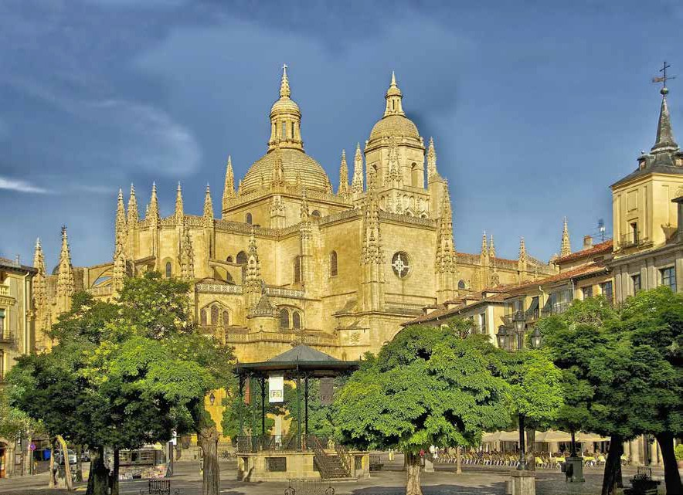

4 5

